Talking about the taste of food 2
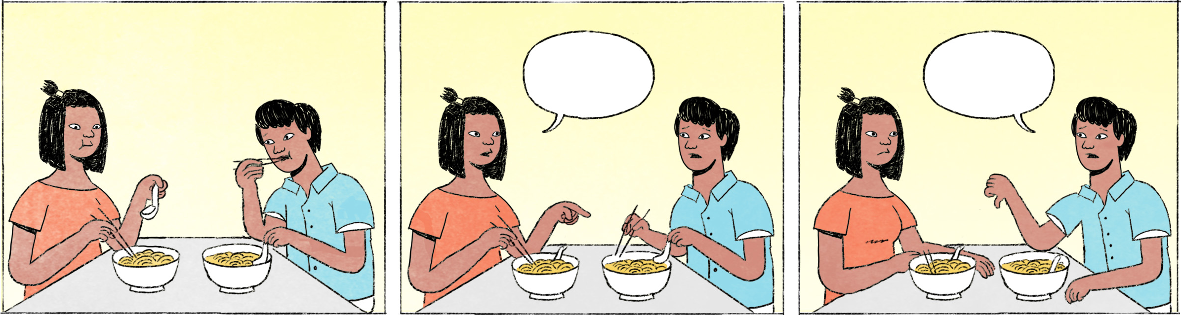

១ | ធីតា៖ | រតនា ម៉េចដែរ ម្ហូបខ្ញុំធ្វើ? ឆ្ងាញ់អត់?
 | រតនា៖ | មានអី ធីតា ឆ្ងាញ់ដែរតាស។
 | ធីតា៖ | សុភា ម៉េចដែរ ត្រូវមាត់អត់?
 | សុភា៖ | ដូចរៀងប្រៃបន្តិច តែមានអី ញ៉ាំបានតាស។
 | ធីតា៖ | ប្រៃអ៎? ប្រហែលខ្ញុំដាក់អំបិលជ្រុលតិចហើយ។ បើញ៉ាំអត់បានកុំញ៉ាំអីណា។ ញ៉ាំអីផ្សេងវិញទៅ។
 | សុភា៖ | មានអី ញ៉ាំបានតាស។ មិនមែនអត់ឆ្ងាញ់ដល់ថ្នាក់ញ៉ាំអត់បានណា៎។
២ | ធីតា៖ | រតនា ម៉េចដែរ ញ៉ាំបានអត់?
 | រតនា៖ | ធីតាឯងដាក់អំបិលប៉ុន្មានស្លាបព្រា?
 | ធីតា៖ | ប្រៃខ្លាំងអ៎?
 | រតនា៖ | ហ្នឹងហើយ! ... និយាយលេងអេ៎។ ប្រៃតិច តែមិនអីទេ ញ៉ាំបាន។ ឆ្ងាញ់តាស មានអី។
 | ធីតា៖ | ត្រឹមតែអាចទទួលយកបានទៅបានហើយ មិនបាច់ឆ្ងាញ់ក៏បានដែរ ណោះ?
 | រតនា៖ | រសជាតិប៉ុណ្ណឹងបានហើយ។

ធីតា / សុភា / រតនា | F/F/M Cambodian names | ដល់ថ្នាក់ | to such a degree
ម៉េចដែរ? | How is it? | និយាយលេងអេ៎ | [I’m] just joking
មានអី | no problem, it’s fine | ត្រឹមតែ | only, just
ឆ្ងាញ់ដែរតាស | [taste/food] it’s quite good | អាចទទួលយកបាន | to be acceptable
ត្រូវមាត់ | to suit one’s taste | ... ទៅបានហើយ | ... is good enough
ដូចរៀង ... បន្តិច | it seems a bit ... | មិនបាច់ ... ក៏បានដែរ | no need to ...
ប្រៃអ៎? | spoken form of ប្រៃឬ? | ណោះ? | Right?
ជ្រុល | too much | ប៉ុណ្ណឹងបានហើយ | good enough

Cultural notes
នៅពេលមនុស្សម្នាក់មានអាហារដែលខ្លួនចូលចិត្តញ៉ាំតិចមុខ ហើយមិនព្រមញ៉ាំអ្វីដែលខ្លួនមិនចូលចិត្តសោះ ខ្មែរប្រើពាក្យថា “រើសម្ហូប”។ ភាសាសាមញ្ញហៅថា “ស៊ីរើស”។ នៅពេលអ្នកឮឃ្លាខាងក្រោម តើអ្នកដឹងថាជនជាតិខ្មែរកំពុងនិយាយលេងសើចទេ?
១ ស៊ីរើស មិនមែនរើសស៊ីទេណា ... ២ ស្រួលចិញ្ចឹមមែន!

តិចមុខ | a few dishes, a few kinds of food
មិនព្រម | not willing to
រើសម្ហូប / ស៊ីរើស | formal / colloquial form of: to be particular about food, to be picky
ភាសាសាមញ្ញ | colloquial or informal speech
ឮ | to hear
ឃ្លា | remark, sentence
និយាយលេងសើច | to joke, to be just kidding
រើសស៊ី | here: [to be so poor to have] to pick up [dirty] food from the ground
ស្រួលចិញ្ចឹមមែន | you’re easy to raise [implying: because you’re not picky]

Additional dialogue
សុភា៖ | គុយទាវគេអីក៏សាបម៉េះ?
ធីតា៖ | គេចង់ឲ្យយើងថែមគ្រឿងខ្លួនឯងហើយមើលទៅ។ ណេះ! គ្រឿង។ ថែមអីខ្លះអត់?
សុភា៖ | ថែមអំបិល ថែមស្ករតិចសិន។ ម្ហូបរបស់ធីតាឯង អត់អីអេអ៎?
ធីតា៖ | បាយឆាខ្ញុំមែន? មិនបាច់និយាយទេ ដូចញ៉ាំអង្ករអីចឹង។ រឹងកំព្រឹស។
សុភា៖ | ហាងហ្នឹង ម៉ោតែម្ដងឈប់ម៉ោម៉ង។
ធីតា៖ | មែនហ្នឹង។

អីក៏ ... ម៉េះ? | Why is [it] so ... ?
... មើលទៅ | maybe ...
ណេះ! គ្រឿង។ | Here you are: spices!
អត់អីអេអ៎? | spoken form of អត់អីទេឬ? = It’s ok? / It’s alright?
មិនបាច់និយាយទេ | We don’t need to talk about it... (negative meaning)
អង្ករ | uncooked rice
រឹងកំព្រឹស | hard
ឈប់ម៉ោម៉ង | I won’t come again (ម៉ោ = មក, ម៉ង = តែម្ដង)
មែនហ្នឹង | I agree

